**المقدمة**

تعد دراسة التركيب المهني لاي مجتمع ضرورة لازمة في الدراسات السكانية لانها تعالج خصائص السكان من حيث البنية الاقتصادية وما يرافقها من تغيرات عبر الزمن، وان توزيع المهن أو الفعاليات الاقتصادية للسكان هونتيجة لتفاعل الانسان مع الامكانات المتاحة لة في بيئتة وكان لجغرافية السكان دور أساس شأنها في ذلك شأن غيرها من المضوعات السكانية الاخرى في تبني مثل هذه الدراسات أسوة بغيرها من الدراسات المتعلقة بالخصائص السكانية.

**تهدف الدراسة** الى الكشف عن التغيرات التي طرأت على التركيب المهني للقوى العاملة في محافظة ميسان والتوزيع المكاني لتلك المهن على مستوى أقضيتها .

**حددت مشكلة الدراسة** بالسؤال الاتي: هل هنالك تغير طرأت على نوع المهن التي تمارسها القوى العاملة في محافظة ميسان وما هي تلك التغيرات التي حدثت خلال سنوات الدراسة التي تمثلت بتعداد السكان لعام 1997 و المسح الذي اجرتة شبكة معرفة العراق عام 2011.

طبقاً لما سبق تم وضع الفرضية التي تمثلت بوجود تباين واضح في نوع المهن التي تمارسها القوى العاملة خلال سنوات الدراسة.

يقصد بالمهنة نوع العمل الذي يقوم بة الشخص المشتغل بغض النظر عن نوع النشاط الاقتصادي الذي يرتبط بة(1)، ويرجع تاريخ التصنيف المهني الى أنشطة منظمة العمل الدولية عام 1919، حيث ظهرت الحاجة الفعلية لتصنيف دولي للمهن والتي نوقشت عام 1921 تلاة عدة مؤتمرات لمناقشة التعديلات على التصنيف الدولي للمهن الى أن أصدرت منظمة العمل الدولي عام 1952 تصنيف دولي للمهن الذي قدم وصف تفصيلي ل(772)مهنة أعتمد على التصنيف المحلي لثمانية بلدان صناعية وأجري تعديل علية عام 1958 والذي يعرف لحد الان (ISCO58) ،تلاة تعديل سنة 1988(ISCO88)، ونتيجة تطور العالم في بداية القرن الواحد والعشرين ظهرت ظرورة تطوير (ISCO88 ) ليعكس التغيرات التركيبية لقوة العمل، ففي عام 2003 قرر تطوير ((ISCO88 لكي يكون جاهز للأستخدام سنة (2011) وقد أعتمد على أحصائيات نسبة السكان للأمم المتحدة سنة 2003 (2)، وتضمن هذا التصنيف مجموعة رئيسية من المهن وتم الاعتماد على ) ISCO58) في تعداد عام 1997 والموجود ضمن الدليل المهني العراقي الذي صدر بشكل يلائم التصنيف القياسي الدولي للمهن الذي وضعتة منظمة العمل الدولية وينسجم مع الواقع المهني العراقي.

لقد شمل التصنيف المهني العراقي عام 1997 الاقسام الرئيسية الاتية:

مهنة (صفر/1) الاختصاصيون والفنيون ومن يرتبط بهم

مهنة (2) التشريعيون والرؤساء والاداريون والمدراء

مهنة (3) الموظفون التنفيذيون والكتبة ومن يرتبط بهم

مهنة (4) العاملون في البيع

مهنة (5) العاملون في الخدمات

مهنة (6) العاملون بالزراعة والغابات وتربية الحيوان والقنص والصيد

مهنة (7/8/9) العاملون في الانتاج ومن يرتبط بهم ومشغلوا معدات النقل والشغيلة.

أما في عام 2011 فقد جاء تصنيف المهن حسب نتائج شبكة مسح العراق بالشكل المبين في الملحق (12).

**التوزيع النسبي للعاملين حسب المهنة والنوع في محافظة ميسان**

يبين الجدول (1) والشكل (1) التوزيع النسبي للعاملين حسب المهنة في محافظة ميسان لعامي 1997 و2011 ففي عام 1997 جاءت المهنة (6) التي تمثل العاملين في الزراعة والغابات وتربية الحيوان والقنص والصيد بالمرتبة الاولى بنسبة (32.8%)، ويعود ذلك الى طبيعة المحافظة التي تعد زراعية بالدرجة الاولى فضلاً عن الظروف التي كان يمر بها القطر عموماً والمحافظة خصوصاً المتمثلة بظروف الحصار الاقتصادي حيث أهتمت الدولة بدعم الفلاحين من خلال القروض والتسهيلات الاخرى حيث توجهت أعداد كبيرة من العاملين للعمل في تلك المهنة، وجاءت المهنة (3) التي تمثل الموظفون التنفيذيون والكتبة ومن يرتبط بهم المرتبة الثانية بنسبة (19.9%)، ويعود سبب أحتلال هذة المهنة المرتبة الثانية على الرغم من تدني أجور الموظفين الذين يعملون في دوائر الدولة الى دخول العسكرين وحسابهم ضمن هذة المهنة، وجاءت بالمرتبة الثالثة المهنة (7/8/9) التي تمثل العامليين في الانتاج ومن يرتبط بهم ومشغلوا معدات النقل والشغيلة بنسبة (16.0%) وأدنى نسبة جاءت بها المهنة (صفر/1) التي تمثل الاختصاصيون الفنيون ومن يرتبط بهم والمهنة (5) التي تمثل العاملون في الخدمات والمهنة (2) التي تمثل المدراء بنسب (10.1%، 4.4%، 0.1%) على التوالي.

أما في عام 2011 فنلاحظ هنالك تغير في التوجة نحو المهن فبعد أن كانت المهنة (6) التي تمثل العاملون في الزراعة قد أحتلت المرتبة الاولى في عام 1997 أنخفضت الى المرتبة الرابعة بنسبة (14.8%)، ويعود ذلك الى الاسباب التي سبق ذكرها المتمثلة بتدهور الزراعة وقلة المردود المادي منها، وقد جاءت مهنة عاملو البيع والخدمات بالمرتبة الاولى بنسبة (31.2%) وهي تقابل مهنة (4 و5) في تعداد 1997، ويعود سبب أرتفاع العاملين في تلك المهنة الى أنفتاح السوق وتحسن المستوى الاقتصادي وفتح باب الاستيراد أدى ذلك الى زيادة نسبة العاملين في تلك المهنة، وقد جاءت مهنة الاختصاصيون الفنييون ومساعدوا الاختصاصيون والموظفون والمكتبيون بالمرتبة الثانية بنسبة (29.0%) وهي تقابل مهنة (صفر/1 و 3) في عام 1997 ، ويعود سبب زيادة نسبتها الى أقبال العامليين للعمل كموظفين في دوائر الدولة بعد تحسن مستوى الاجور، وجاءت بالمرتبة الثالثة مهنة العاملون في الانتاج ومن يرتبط بهم ومشغلوا معدات النقل والشغيلة بنسبة (23.0%) ويعود سبب زيادة العمل في تلك المهنة الى الانتعاش الاقتصادي الذي تشهدة المحافظة وتوسع أفق العمل في مجالات مختلفة، وجاءت أدنى نسبة في مهنة المدراء بنسبة ( 2.0%) .

ولكي نتعرف على مدى مساهمة الذكور والاناث في المهن المختلفة فأن ذلك يتضح من خلال الجدول والشكل السابقين حيث يظهر أن هنالك تفاوت في مدى مساهمة الاناث والذكور في كل مهنة ، فهناك مهن تتفوق فيها مساهمة الذكور على الاناث ونلاحظ في مهن أخرى تزداد مساهمة الاناث على الذكور، ففي عام 1997 يظهر أن مهنة (صفر/ 1) والتي تمثل الاختصاصيون والفنيون ومن يرتبط بهم تتفوق نسبة الأناث بكثير نسبة الذكور في تلك المهنة أذ بلغت نسبتها (48.4%)، ويعود سبب ذلك الى أن أغلب الاناث يعملن في مهنة التعليم والصحة التي تدخل ضمن تلك المهنة، أما بالنسبة لمساهمة الذكور في تلك المهنة فقد بلفت (6.0%) ويعود سبب تدني تلك النسبة الى أنخفاض مستوى الاجور حيث لاتكفي الاجور لأعالة أسرهم فقد توجة عدد كبير منهم للعمل في مهن أخرى ذات دخل مرتفع، وجاءت بالمرتبة الثانية مهنة (5) المتمثلة بالعاملون في الخدمات بالنسبة لمساهمة الاناث بنسبة (6.7%) مقابل (4.2%) للذكور، ويعود ذلك الى أغلب الاناث يعملن ضمن عاملات الخدمة في دوائر الدولة، أما بالنسبة للذكور فقد بلغت أعلى نسبة لهم فــي مهنة (6) المتمثلة بالزراعة والصيد والقنص أذ بلغت نسبتهم (34.2%)، وتأتي بالمرتبة الثانية مهنة (3) المتمثلة بالموظفون التنفيذيون والكتبة ومن يرتبط بهم بنسبة 20.8%) ويعود سبب أرتفاع نسبة الذكور في تلك المهنة الى دخول العسكريين وحسابهم ضمن هذة المهنة ،وجاءت بالمرتبة الثالثة مهنة (7/8/9) التي تمثل العاملون في الانتاج ومن يرتبط بهم ومشغلوا معدات النقل والشغيلة بنسبة (18.0%)، ثم مهنة (4) التي تمثل العاملون في البيع بنسبة (16.7%)، وسبب أرتفاع نسبتهم في تلك المهنة هو طبيعة تلك المهن التي تستقطب الذكور أكثر من الاناث، وجاءت أدنى نسبة للذكور والاناث في مهنة المدراء أذ بلغت (0.1%) للذكور والاناث.

أما في عام 2011 فقد جاءت مهنة عاملوا البيع والخدمات بالمرتبة الاولى بأعلى نسبة مشاركة للذكور أذ بلغت نسبة مساهمة الذكور(32.6%)، وجاءت مهنة مشغلوا المصانع والالات وعمال التجميع بالمرتبة الثانية بنسبة (26.0%) ثم جاءت مهنة الاختصاصيون الفنييون ومساعدوا الاختصاصيون والموظفين والمكتبييون بالمرتبة الثالثة بنسبة (25.0%)، ، ثم مهنة العاملون الماهرون بالزراعة والغابات والصيد بالمرتبة الرابعة بنسبة (14.4%) بعد أن كانت تحتل المرتبة الاولى بأعلى مساهمة للذكور عام 1997، أما أدنى نسبة فقد جاءت بها مهنة المدراء بنسبة (2.0%)، وبالنسبة لمشاركة الاناث في المهن عام 2011 فقد جاءت مهنة الاختصاصيون الفنييون ومساعدوا الاختصاصيون والموظفون المكتبيون، بالمرتبة الاولى بنسبة (53.0%) ، وجاءت مهنة عاملو البيع والخدمات بالمرتبة الثانية بنسبة (22.8%)، وجاءت مهنة العاملون الماهرون بالزراعة والغابات والصيد بالمرتبة الثالثة بنسبة (17.3%) ، ثم تلاها مهنة العاملون في الانتاج ومن يرتبط بهم ومشغلوا معدات النقل والشغيلة ومهنة المدراء بأدنى نسبة حيث بلغت (5.7%، 1.2%) على التوالي.

**جدول (1)**

**التوزيع النسبي للعاملين حسب النوع والمهنة في محافظة ميسان لعامي 1997 و 2011**

|  |  |  |  |  |  |  |  |
| --- | --- | --- | --- | --- | --- | --- | --- |
| **المهنة** | **1997** | | | **المهنة** | **2011** | | |
| **ذكور%** | **أناث%** | **مج** | **ذكور%** | **أناث%** | **مج** |
| **مهنة(صفر/1)الاختصاصيون والفنيون ومن يرتبط بهم** | **6.0** | **48.4** | **10.1** | **الاختصاصيون الفنييون،ومساعدوا الاختصاصيونوالموظفون والمكتبيون** | **25.0** | **53.0** | **29.0** |
| **مهنة(3) الموظفونالتنفيذيون والكتبة ومن يرتبط بهم** | **20.8** | **12.0** | **19.9** |
| **مهنة(2)التشريعيون والرؤساء والمدراء** | **0.1** | **0.1** | **0.1** | **المدراء** | **2.0** | **1.2** | **2.0** |
| **مهنة (4) العاملون في البيع** | **16.7** | **9.1** | **16.0** | **عاملوا البيع والخدمات** | **32.6** | **22.8** | **31.2** |
| **مهنة (5) العاملون في الخدمات** | **4.2** | **6.7** | **4.4** |
| **مهنة(6) العاملون في الزراعة والغابات وتربية الحيوانات والقنص والصيد** | **34.2** | **19.0** | **32.8** | **العاملون الماهرون في الزراعة والغابات والصيد** | **14.4** | **17.3** | **14.8** |
| **مهنة(7/8/9) العاملون في الانتاج ومن يرتبط بهم ومشغلوا معدات النقل والشغيلة** | **18.0** | **4.7** | **16.7** | **العاملون في الانتاج ومن يرتبط بهم ومشغلوا معدات النقل والشغيلة** | **26.0** | **5.7** | **23.0** |
| **المجموع** | **100** | **100** | **100** | **المجموع** | **100** | **100** | **100** |

المصدر:(1) وزارة التخطيط، الجهاز المركزي للإحصاء، نتائج التعداد العام للسكان عام 1997، جدول 33، (بيانات غير منشورة).

(2)وزارة التخطيط، الجهاز المركزي للأحصاء، وحدة التحليل الاحصائي، نتائج مسح شبكة معرفة العراق، محافظة ميسان، بيانات غير منشورة.

**الشكل (1 )**

**التوزيع النسبي للقوى العاملة حسب النوع والمهنة في محافظة ميسان لعامي 1997 و 2011**

**المصدر: من أعداد الباحثة بالاعتماد على جدول (1).**

**توزيع العاملين حسب المهنة والنوع في الوحدات الادارية لمحافظة ميسان**

يبين (الجدول (2،3) والخارطة(1،2) توزيع العاملين على المهن في الوحدات الادارية لمحافظة ميسان لعامي 1997 و 2011 ويظهر من خلالة أنه في عام 1997 قد أحتلت مهنة (6) المتمثلة بالعاملون بالزراعة والصيد بالمرتبة الاولى بأعلى نسب للعاملين وتركزت في أربعة أقضية وهي الميمونة وعلي الغربي والكحلاء وقلعة صالح بنسبة (63.9%، 62.9%، 55.2%، 52.1%) على التوالي، حيث تعد تلك الاقضية مناطق زراعية بالدرجة الاولى، وجاءت مهنة (3) المتمثلة بالموظفين والكتبة ومن يرتبط بهم بالمرتبة الثانية وذلك في أقضية العمارة والمجر الكبير بنسبة (23.1%، 21.6%) على التوالي، وجاءت مهنة (7/8/9) المتمثلة بالعاملون في الانتاج ومن يرتبط بهم بالمرتبة الثالثة وظهرت أعلى النسب في قضائي العمارة والمجر الكبير بنسبة (21.3%، 19.4%) على التوالي ، ويعود سبب ذلك الى وجود المصانع التي سبق ذكرها في القضائين، أما مهنة (2) المتمثلة بالمدراء فجاءت بأدنى النسب حيث بلغت (0.1%) في كل من أقضية العمارة وعلي الغربي والمجر الكبير ، وبلغت نسبتها (صفر) في كل من قضاء الميمونة وقلعة صالح والكحلاء.

أما بالنسبة لمساهمة الذكور والاناث العامليين في أقضية المحافظة في عام 1997 فقد جاءت أعلى نسبة لمشاركة الذكور في المهنة (6) المتمثلة بالزراعة وذلك في أقضية الميمونة وعلي الغربي والكحلاء وقلعة صالح بنسبة (66.0%، 61.2%، 56.3%، 54.0%) على التوالي، وجاءت مهنة (3) المتمثلة بالموظفيين التنفيذيين ومن يرتبط بهم بالمرتبة الثانية أذ بلغت أعلى نسبة مساهمة للعاملين الذكور في أقضية العمارة والمجر الكبير بنسبة (24.2%، 22.5%) على التوالي، وجاءت بالمرتبة الثالثة مهنة (7/8/9) المتمثلة بالعاملون في الانتاج ومن يرتبط بهم وأعلى نسبة ظهرت في أقضية العمارة والمجر الكبير بنسبة (23.6%، 20.2%) على التوالي.

وقد جاءت أعلى نسبة للأناث العاملات في المهنة (6) المتمثلة بالزراعة في قضاء علي الغربي بنسبة (73.0%) من مجموع العاملات ويعود سبب أرتفاع نسبة العاملات في الزراعة في القضاء دون الاقضية الاخرى الى أن القضاء يكون أكثر أنفتاحاً من بقية الاقضية الزراعية أتجاة عمل المرأة لان القضاء كان يتميز بأن جزء من سكانة كان من الكرد الفيليين(1) ،حيث كانت نساءهم تعمل في مهن مختلفة في الزراعة وكموظفات يذهبن للعمل حتى خارج القضاء حيث كان أغلبهن يعملن كموظفات في مركز قضاء العمارة وناحية كميت حيث لاتوجد قيود على عمل المرأة ، فتأثر سكان القضاء بعادات وتقاليد تلك القومية وبعد هجرة هؤلاء الاكراد في الثمانينات من القرن الماضي بقي سكان القضاء يحتفضون بتلك العادات فلا يوجد قيد أتجاة عمل المرأة وبما أن القضاء يغلب علية الطابع الريفي وتعد الزراعة المهنة الرئيسية في القضاء فأن أغلب الاناث يعملن مع أسرهم في الزراعة، وجاءت مهنة (صفر/1) المتمثلة بالاختصاصيون الفنيون ومن يرتبط بهم بالمرتبة الثانية حيث جاءت أعلى نسبة مساهمة للأناث في قضاء العمارة والمجر الكبير وقلعة صالح بنسبة (57.0%، 50.0%، 41.1%) على التوالي، أما أدنى نسبة جاءت بمهنة (2) التي تمثل التشريعيون والرؤساء والمدراء بنسبة (0.2%) في أقضية العمارة والمجر الكبير و (0.1%) في قضاء قلعة صالح و(صفر) في قضائي علي الغربي والميمونة.

**جدول (2)**

**التوزيع النسبي للعاملين حسب النوع والمهنة في محافظة ميسان لعام1997**

|  |  |  |  |  |  |  |  |  |  |  |  |  |  |  |  |  |  |  |  |  |  |
| --- | --- | --- | --- | --- | --- | --- | --- | --- | --- | --- | --- | --- | --- | --- | --- | --- | --- | --- | --- | --- | --- |
| القضاء | مهنة( 0/1) الاختصاصيون الفنيون ومن يرتبط بهم | | | مهنة( 2) التشريعيون والرؤساء والمدراء | | | مهنة( 3) الموظفون التنفيذيون والكتبة ومن يرتبط بهم | | | مهنة (4) العاملون في البيع | | | مهنة(5) العاملون في الخدمات | | | مهنة )6) العاملون في الزراعة والغابات وتربية الحيوانات والقنص والصيد | | | مهنة)7 /8/9( العاملون في الانتاج ومن يرتبط بهم ومشغلوا معدات النقل والشغيلة | | |
| ذ | أ | مج | ذ | أ | مج | ذ | أ | مج | ذ | أ | مج | ذ | أ | مج | ذ | أ | مج | ذ | أ | مج |
| العمارة | 7.8 | 57.0 | 13.7 | 0.1 | 0.2 | 0.1 | 24.2 | 14.7 | 23.1 | 21.9 | 8.7 | 20.2 | 5.0 | 6.8 | 5.1 | 17.4 | 8.6 | 16.5 | 23.6 | 4.0 | 21.3 |
| علي غربي | 3.7 | 15.2 | 5.2 | 0.1 | صفر | 0.1 | 13.4 | 3.0 | 12.0 | 8.0 | 1.6 | 6.9 | 3.4 | 3.8 | 3.6 | 61.2 | 73.0 | 62.9 | 10.2 | 3.4 | 9.3 |
| الميمونة | 3.4 | 30.0 | 5.1 | صفر | صفر | صفر | 11.3 | 5.2 | 11.0 | 8.3 | 16.0 | 8.9 | 3.0 | 6.7 | 3.4 | 66.0 | 36.0 | 63.9 | 8.0 | 6.1 | 7.7 |
| قلعة صالح | 4.0 | 41.1 | 6.5 | صفر | 0.1 | صفر | 19.1 | 8.1 | 18.5 | 9.1 | 10.5 | 9.5 | 3.3 | 5.7 | 3.3 | 54.0 | 30.9 | 52.1 | 10.5 | 3.6 | 10.1 |
| المجر الكبير | 6.1 | 50.0 | 9.7 | 0.1 | 0.2 | 0.1 | 22.5 | 10.7 | 21.6 | 14.7 | 10.8 | 14.2 | 4.3 | 7.1 | 4.5 | 32.1 | 10.3 | 30.5 | 20.2 | 10.9 | 19.4 |
| الكحلاء | 2.8 | 24.0 | 3.8 | صفر | 0.2 | صفر | 15.8 | 9.4 | 15.5 | 14.8 | 18.6 | 14.8 | 3.4 | 10.2 | 3.7 | 56.0 | 35.3 | 55.2 | 7.2 | 2.3 | 7.0 |
| المجموع | 5.5 | 48.4 | 10.1 | 0.1 | 0.1 | 0.1 | 21.0 | 11.9 | 19.8 | 17.0 | 9.1 | 16.0 | 4.2 | 7.0 | 4.6 | 34.2 | 18.9 | 32.9 | 18.0 | 4.6 | 16.5 |

المصدر: وزارة التخطيط، الجهاز المركزي للإحصاء، نتائج التعداد العام للسكان عام 1997، جدول 33، (بيانات غير منشورة).

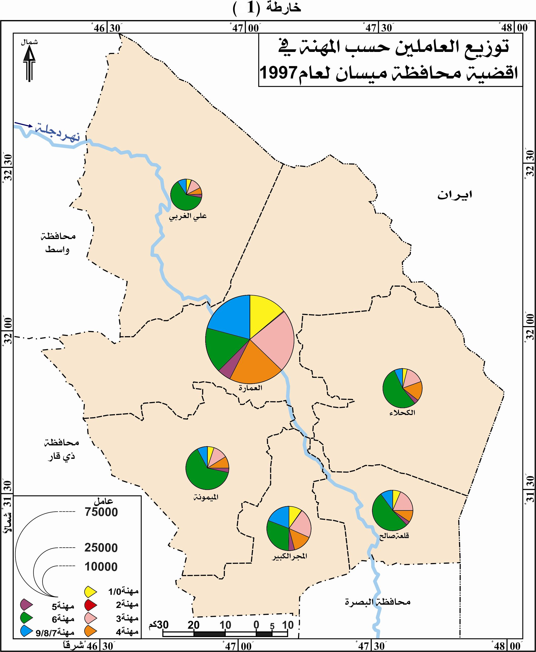

**المصدر: أعداد الباحثة بالاعتماد على جدول (2).**

**جدول (3)**

**التوزيع النسبي للعاملين حسب النوع والمهنة في محافظة ميسان لعام 2011**

|  |  |  |  |  |  |  |  |  |  |  |  |  |  |  |  |
| --- | --- | --- | --- | --- | --- | --- | --- | --- | --- | --- | --- | --- | --- | --- | --- |
| القضاء | المدراء | | | الاختصاصيون الفنيون ومساعدو االاختصاصيون والموظفون المكتبيون | | | عاملو البيع والخدمات | | | العاملون الماهرون في الزراعة والغابات والصيد | | | العاملون في الانتاج ومن يرتبط بهم ومشغلوا معدات النقل والشغيلة | | |
| ذكور | أناث | مج | ذكور | أناث | مج | ذكور | أناث | مج | ذكور | أناث | مج | ذكور | أناث | مج |
| العمارة | 3.0 | 2.1 | 2.8 | 27.4 | 73.9 | 34.0 | 33.6 | 15.8 | 31.2 | 5.3 | 1.9 | 4.8 | 30.7 | 6.3 | 27.2 |
| علي الغربي | 2.0 | صفر | 1.6 | 23.9 | 48.9 | 28.2 | 28.9 | 15.1 | 26.5 | 21.2 | 32.0 | 23.2 | 24.0 | 4.0 | 20.5 |
| الميمونة | 0.2 | صفر | 0.2 | 20.4 | 26.0 | 21.1 | 24.7 | 12.5 | 23.1 | 33.7 | 56.3 | 36.6 | 21.0 | 5.2 | 19.0 |
| قلعة صالح | 0.8 | صفر | 0.9 | 23.0 | 27.5 | 23.3 | 41.1 | 43.0 | 41.3 | 11.4 | 23.7 | 12.1 | 23.7 | 5.8 | 22.4 |
| المجر الكبير | 0.5 | صفر | 0.4 | 21.5 | 12.4 | 19.6 | 36.1 | 55.0 | 40.0 | 26.0 | 28.5 | 26.6 | 15.9 | 4.1 | 13.4 |
| الكحلاء | 1.0 | 5.5 | 1.4 | 22.8 | 44.3 | 24.7 | 28.0 | 26.4 | 27.9 | 33.2 | 10.0 | 31.0 | 15.0 | 13.8 | 15.0 |
| المجموع | 2.0 | 1.2 | 1.9 | 25.0 | 52.9 | 29.0 | 32.8 | 22.8 | 31.2 | 14.4 | 17.3 | 15.0 | 25.8 | 5.8 | 22.9 |

المصدر: وزارة التخطيط، الجهاز المركزي للأحصاء، وحدة التحليل الاحصائي، نتائج مسح شبكة معرفة العراق، محافظة ميسان، بيانات غير منشورة.

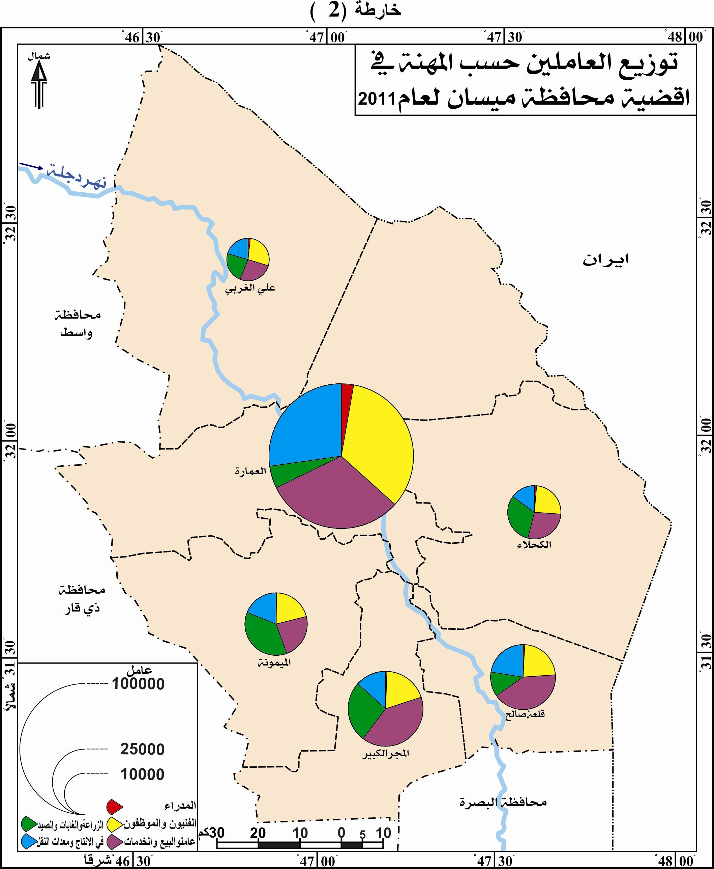

**المصدر: أعداد الباحثة بالاعتماد على جدول (3).**

أما في عام (2011) فيتضح من الجدول (3) أنه حصلت مهنة الاختصاصيون الفنيون ومساعدوا الاختصاصيون والموظفون المكتبيون على أعلى نسبة عامليين في قضاء العمارة وعلي الغربي والكحلاء وقلعة صالح بنسبة (34.0%، 28.2%، 24.2%، 23.3%) على التوالي، بينما جاءت مهنة العاملون بالزراعة بأعلى نسبة في قضاء الميمونة والكحلاء والمجر الكبير بنسبة (36.6%، 31.0%، 26.6%) على التوالي، وجاءت مهنة العاملون بالأنتاج ومن يرتبط بهم بأعلى نسبة في قضاء العمارة وقلعة صالح وعلي الغربي بنسبة (27.2%، 22.4%، 20.5%) على التوالي، أما مهنة العاملون في البيع والخدمات فقد جاءت أعلى نسبة في قضائي قلعة صالح والمجر الكبير بنسبة (41.3%، 40.0%) على التوالي ، وقد حصلت باقي المهن على نسب متدنية من العاملين فيها وأدنى تلك المهن جاءت بها مهنة المدراء.

أما نسبة توزيع الذكور والاناث على المهن المختلفة فيتضح لنا من الجدول (23) أن مهنة الزراعة حصلت على أعلى نسبة للعاملين الذكور في قضاء الميمونة والكحلاء والمجر الكبير بنسبة (33.8%، 33.2%، 26.0%) على التوالي،وحصلت مهنة عاملوا البيع والخدمات على أعلى نسبة مساهمة للذكور في قضائي قلعة صالح والمجر الكبير بنسبة (41.1%، 36.1%) على التوالي، وجاءت مهنة العاملون في الانتاج ومن يرتبط بهم بأعلى نسبة للعامليين الذكور في أقضية العمارة وعلي الغربي وقلعة صالح والميمونة بنسبة (30.7%، 24.0%، 23.7%، 21.0%) على التوالي، بينما حصلت مهنة الاختصاصيون الفنيون ومساعدو الاختصاصيون والموظفون المكتبيون على أعلى نسب في قضائي العمارة وعلي الغربي بنسبة (27.4%، 23.9%) على التوالي.

أما فيما يخص الاناث العاملات فقد حصلت مهنة الاختصاصيون الفنيون ومن يرتبط بهم على أعلى نسبة جاء بها قضاء العمارة وعلي الغربي والكحلاء بنسبة (73.9%، 48.9%، 44.3%)على التوالي، وجاءت مهنة العاملون بالزراعة بأعلى نسبة للأناث العاملات في قضائي الميمونة وعلي الغربي بنسبة (56.3%، 32.0%) على التوالي، وحصلت مهنة عاملو البيع والخدمات على أعلى نسبة في قضاء المجر الكبير وقلعة صالح بنسبة بلغت (55.0%، 43.0%) على التوالي، وحصلت باقي المهن على نسب متدنية من الاناث العاملات ويعود سبب ذلك الى طبيعة تلك المهن التي تناسب الذكور أكثر من الاناث.

**توزيع العاملين حسب المهنة والبيئة في الوحدات الادارية لمحافظة ميسان**

يبين لنا الجدول (4) توزيع العاملين حسب المهنة والبيئة لعام 1997 ونلاحظ من خلاله أن مهنة (3) التي تمثل الموظفون التنفيذيون والكتبة ومن يرتبط بهم حصلت على أعلى نسبة للعاملين الحضر وجاء قضاء قلعة صالح والكحلاء والمجر الكبير والعمارة بأعلى نسبة للحضر بنسبة (27.8%، 27.7%، 26.5%، 25.6%) على التوالي من مجموع العاملين، كما حصلت مهنة (4) التي تمثل العاملين بالبيع على أعلى نسبة للعاملين الحضر وجاء الميمونة والعمارة والكحلاء بأعلى نسبة حيث بلغت (24.1%، 23.4%، 22.1%) على التوالي، ثم جاءت مهنة (7/8/9) التي تمثل العاملين بالانتاج بأعلى نسبة في قضاء العمارة والمجر الكبير بنسبة (24.0%، 21.0%) على التوالي، ويعود سبب أحتلال تلك المهن المراتب الاولى بأعداد العاملين الحضر الى أنة أغلب سكان الحضر يمتهنون المهن التي ترتبط بالمدينة وذات أتصال مباشر بالمؤسسات المختلفة والسوق.

أما العاملين الريف فنلاحظ من الجدول ذاتة أن مهنة (6) التي تمثل العاملين بالزراعة جاءت بالمرتبة الاولى بأعلى نسبة عاملين ومن الطبيعي أن تكون مهنة الزراعة تستقطب أعلى نسبة من الريف لانها تمثل الحرفة الرئيسية لهم وجاء قضاء الميمونة وعلي الغربي وقلعة صالح بأعلى النسب حيث بلغت (82.5%، 81.7%، 81.2%) على التوالي، وأدنى نسبة جاء بها قضاء المجر الكبير بلغت (61.8%)، كما جاءت مهنة (7/8/9) التي تمثل العاملون بالانتاج ومن يرتبط بهم بأعلى في قضاء المجر الكبير بنسبة (16.2%) ويعود ذلك الى وجود معامل قصب السكر والمشروبات الغازية التي تستقطب الايدي العاملة.

ويبين الجدول(5) توزيع العاملين حسب المهنة والبيئة لعام 2011 أذ بقيت مهنة الاختصاصيون والفنيون ومساعدو الاختصاصيون ومن يرتبط بهم ومهنة العاملون بالانتاج ومهنة العاملون بالبيع والخدمات محافظة على المراتب الاولى بأعلى نسبة مساهمة بالنسبة للعاملين الحضر ، حيث جاءت مهنة الاختصاصيون ومن يرتبط بهم بالمرتبة الاولى وظهرت أعلى النسب في قضاءالكحلاء والميمونة وعلي الغربي وقلعة صالح العمارة بنسبة (43.8%، 41.0%، 39.0%، 38.7%، 36.9%) على التوالي، ثم مهنة العاملون بالانتاج ومن يرتبط بهم جاءت أعلى نسبها في قضاء قلعة صالح والعمارة وعلى الغربي بنسبة (35.4%، 30.2%، 28.1%) على التوالي، ثم مهنة عاملوا البيع والخدمات بلغت أعلى نسبة في قضاء المجر الكبير والميمونة والكحلاء بنسبة (39.6%، 32.6%، 31.8%) على التوالي.

أما بالنسبة للعاملين الريف نلاحظ أن هنالك انخفاض في نسبة مساهمة الريف في مهنة الزراعة فبعد أن كان قضاء الميمونة يحتل المرتبة الاولى عام 1997 بنسبة (82.5%) أنخفضت الى (51.7%) عام 2011، وكذلك قضاء علي الغربي فبعد أن كانت نسبتة (81.6%) أنخفضت الى (59.9%) عام 2011، وقضاء قلعة صالح أنخفض الى (19.7%) بعد أن كانت نسبتة (81.2%) عام 1997 وقد تحول العاملين في قلعة صالح للعمل في مهنة البيع والخدمات بنسبة (55.9%) بسبب تدهور الزراعة ، وكذلك الحال في بقية الاقضية (لاحظ جدول (24، 25)، ثم جاءت مهنة عاملوا البيع والخدمات بأعلى نسبة في قضاء قلعة صالح كما سبق ذكرها، ومهنة العاملون بالانتاج ومن يرتبط بهم بأعلى نسبة في قضاء الميمونة بنسبة (17.1%) ويعود سبب ذلك الى تحول العاملين الريف من الزراعة للعمل في مصانع الطابوق التي أزدهرت في القضاء.

جدول (4)

التوزيع للعاملين حسب البيئة والمهنة في أقضية محافظة ميسان لعام 1997

|  |  |  |  |  |  |  |  |  |  |  |  |  |  |  |  |  |  |  |  |  |  |
| --- | --- | --- | --- | --- | --- | --- | --- | --- | --- | --- | --- | --- | --- | --- | --- | --- | --- | --- | --- | --- | --- |
| القضاء | مهنة( 0/1) الاختصاصيون الفنيون ومن يرتبط بهم | | | مهنة( 2) التشريعيون والرؤساء والمدراء | | | مهنة( 3) الموظفون التنفيذيون والكتبة ومن يرتبط بهم | | | مهنة (4) العاملون في البيع | | | مهنة(5) العاملون في الخدمات | | | مهنة )6) العاملون في الزراعة والغابات وتربية الحيوانات والقنص والصيد | | | مهنة)7 /8/9( العاملون في الانتاج ومن يرتبط بهم ومشغلوا معدات النقل والشغيلة | | |
| حضر | ريف | مج | حضر | ريف | مج | حضر | ريف | مج | حضر | ريف | مج | حضر | ريف | مج | حضر | ريف | مج | حضر | ريف | مج |
| العمارة | 15.8 | 1.1 | 13.6 | 0.2 | صفر | 0.1 | 25.6 | 9.9 | 23.1 | 23.4 | 3.3 | 20.3 | 5.8 | 1.4 | 5.0 | 5.2 | 76.3 | 16.5 | 24.0 | 8.0 | 21.4 |
| علي الغربي | 15.3 | 1.3 | 5.2 | 0.5 | صفر | 0.1 | 20.2 | 9.0 | 12.0 | 19.3 | 2.0 | 6.9 | 8.5 | 1.4 | 3.5 | 14.9 | 81.7 | 63.0 | 21.3 | 4.6 | 9.3 |
| الميمونة | 14.0 | 1.6 | 5.0 | 0.2 | صفر | صفر | 21.6 | 7.0 | 11.0 | 24.1 | 3.0 | 8.8 | 8.1 | 1.6 | 3.3 | 14.8 | 82.5 | 64.0 | 17.2 | 4.3 | 7.9 |
| قلعة صالح | 12.9 | 1.0 | 6.6 | 0.1 | صفر | صفر | 27.8 | 10.0 | 18.3 | 17.0 | 2.3 | 9.2 | 5.9 | 1.5 | 3.5 | 19.3 | 81.2 | 52.3 | 17.0 | 4.0 | 10.0 |
| المجر الكبير | 12.8 | 3.2 | 9.7 | 0.1 | صفر | 0.1 | 26.5 | 11.6 | 21.6 | 18.9 | 4.9 | 14.2 | 5.6 | 2.3 | 4.6 | 15.1 | 61.8 | 30.4 | 21.0 | 16.2 | 19.4 |
| الكحلاء | 9.8 | 1.4 | 3.7 | 0.1 | صفر | 0.1 | 27.7 | 11.0 | 15.7 | 22.1 | 11.9 | 14.6 | 8.3 | 2.0 | 3.8 | 14.9 | 70.5 | 55.1 | 17.1 | 3.2 | 7.0 |
| المجموع | 15.0 | 1.6 | 10.1 | 0.2 | صفر | 0.1 | 25.7 | 9.4 | 19.9 | 22.3 | 4.6 | 16.0 | 5.9 | 1.6 | 4.4 | 8.4 | 76.6 | 32.8 | 22.5 | 6.2 | 16.7 |

المصدر : وزارة التخطيط، الجهاز المركزي للأحصاء، نتائج التعداد العام لسكان محافظة ميسان عام 1997، جدول (33 )، (بيانات غير منشورة).

**جدول (5)**

**التوزيع النسبي للعاملين حسب المهنة والبيئة في أقضية محافظة ميسان لعام 2011**

|  |  |  |  |  |  |  |  |  |  |  |  |  |  |  |  |
| --- | --- | --- | --- | --- | --- | --- | --- | --- | --- | --- | --- | --- | --- | --- | --- |
| القضاء | المدراء | | | الاختصاصيون والفنيون ومساعدوا الاختصاصيون والموظفون المكتبيون | | | عاملوا البيع والخدمات | | | العاملون الماهرون في لزراعة والغابات والصيد | | | مشغلوا المصانع والالات وعمال المصانع | | |
| حضر | ريف | مج | حضر | ريف | مج | حضر | ريف | مج | حضر | ريف | مج | حضر | ريف | مج |
| العمارة | 3.2 | صفر | 3.0 | 36.9 | 6.8 | 33.7 | 27.7 | 61.3 | 31.2 | 2.0 | 29.7 | 4.9 | 30.2 | 2.2 | 27.2 |
| علي الغربي | 2.7 | صفر | 1.6 | 39.0 | 7.0 | 28.2 | 26.0 | 27.4 | 26.8 | 4.2 | 59.9 | 23.0 | 28.1 | 5.7 | 20.4 |
| الميمونة | 0.7 | صفر | 0.2 | 41.0 | 12.3 | 21.0 | 32.6 | 18.9 | 23.1 | 2.8 | 51.7 | 36.9 | 22.8 | 17.1 | 18.8 |
| قلعة صالح | 0.8 | 0.5 | 0.9 | 38.7 | 11.8 | 23.3 | 22.4 | 55.9 | 41.3 | 2.7 | 19.7 | 12.2 | 35.4 | 12.3 | 22.3 |
| المجر الكبير | 0.9 | صفر | 0.4 | 28.4 | 12.2 | 19.6 | 39.6 | 40.4 | 40.0 | 11.0 | 39.6 | 26.4 | 20.1 | 7.8 | 13.6 |
| الكحلاء | 2.6 | صفر | 1.3 | 43.8 | 4.5 | 25.0 | 31.8 | 23.8 | 27.9 | 3.1 | 60.3 | 31.0 | 18.7 | 11.4 | 14.8 |
| المجموع | 2.7 | صفر | 2.0 | 37.1 | 9.6 | 28.9 | 28.4 | 38.0 | 31.2 | 3.0 | 43.0 | 15.0 | 28.8 | 9.4 | 22.9 |

المصدر: وزارة التخطيط، الجهاز المركزي للأحصاء، وحدة التحليل الاحصائي، مسح شبكة معرفة العراق (محافظة ميسان)، بيانات غير منشورة.

**الخلاصة والنتائج**

1. حصلت مهنة (6) المتمثلة بمهنة الزراعة على المرتبة الاولى عام 1997 بنسبة (32.8%) ثم أنخفضت نسبة تلك المهنة الى (14.8%) عام 2011 ويعود ذلك الى تدهور الزراعة وأنخفاض المردود المادي منها.
2. جاءت مهنة عاملو البيع والخدمات بالمرتبة الاولي عام 2011 بنسبة (31.2%) وهي تقابلها مهنة (4،5) في تعداد عام 1997.
3. تختلف مساهمة الذكور والاناث في المهن المختلفة وظهرت أعلى نسبة لمشاركة الذكور في مهنة الزراعة ومهنة العاملون في الانتاج ومن يرتبط بهم ومهنة عاملو البيع، أما الاناث فظهرت أعلى نسبة مشاركة لهن في مهنة الاختصاصيون والموظفون المكتبيون وذلك لان أغلب الاناث يعملن ضمن مجال التعليم والصحة التي تندرج ضمن تلك المهنة.
4. تركزت أعلى نسبة لمهنة (6) التي تمثل الزراعة في أقضية الميمونة وعلي الغربي والكحلاء وقلعة صالح وذلك لانها أقضية زراعية بالدرجة الاولى وجاءت مهنة الموظفون والكتبة ومن يرتبط بهم بأعلى نسبة في قضائي العمارة والمجر الكبير ويعود ّلك الى أن أغلب سكانها هم من الحضر الذين يعملون كموظفين في الدوائر الحكومية.

**المصــــــادر**

1. الامم المتحدة، مكتب العمل الدولي، قياس السكان الناشطين أقتصادياً والخصائص ذات الصلة في تعدادات السكان، مصدر سابق، ص120.
2. International labour organization, International standard classification of occupations, first published, 2012, page5.

(3) عبد مخور الريحاني، تحليل جغرافي لسكان محافظة ميسان، رسالة ماجستير، (غ،م)، جامعة بغداد، 1973، ص129.